Главная страница сайта http://cnruss.su/

Расположить блоки как показано красными квадратами.

1. Переименовать блок о копании в блок о нас (сделать скрин как это делать в дальнейшем-инструкцию). В этом же блоке и во всех слово «более» поменять на слово «подробнее»
2. Переименовать блок новости в блок «информационная политика». Внутри сделать вкладки( как показано синим) «новости», «мероприятия», «фото/видео». Данный блок по вложению наполнить с сайта на главной странице <http://cnruss.su/> из блока новости, мероприятия, фото/виде соответственно о в виде кнопок, переходя на которые в этом же окошке появляются данные блоки. Блок фото-видео можно оформить в виде миниатюрных кнопок самих видео. На ваше усмотрение. Пример блоков на данной картинке. Кнопки впритык друг к другу.

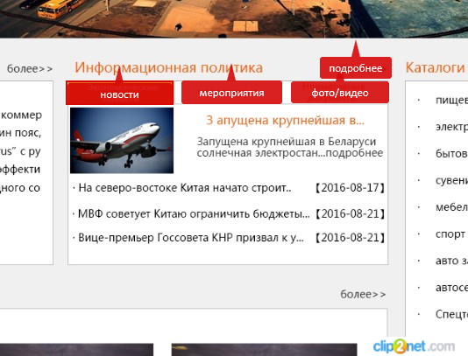

1. Блок каталоги переименовать в предприятия, куда вставляем всю информацию из блока предприятия на главной списком, чтобы список состоял из разделов, что сейчас есть и предполагал дальнейшее заполнение новых разделов. Сделать инструкцию по созданию новых разделов и где выкладывать наполнение новых разделов. Размер блока равен размеру блока каталоги. Все блоки должны быть ровными ,гармонично как на картинке ниже указано

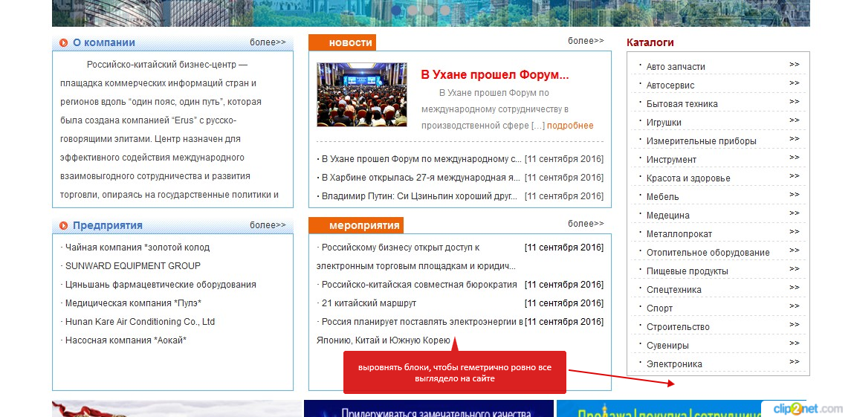

1. Вместо блоков пердприятия и мероприятия сделать один длинный блок услуги, в котором оформить 9 разделов (показано на основном слайде – тз1). Они должны быть выделены оранжевым цветом как раздел новости на сайте (кнопка новости) . Сделать инструкцию, как при необходимости добавить еще 3 раздела и где вносить наполнение.
2. 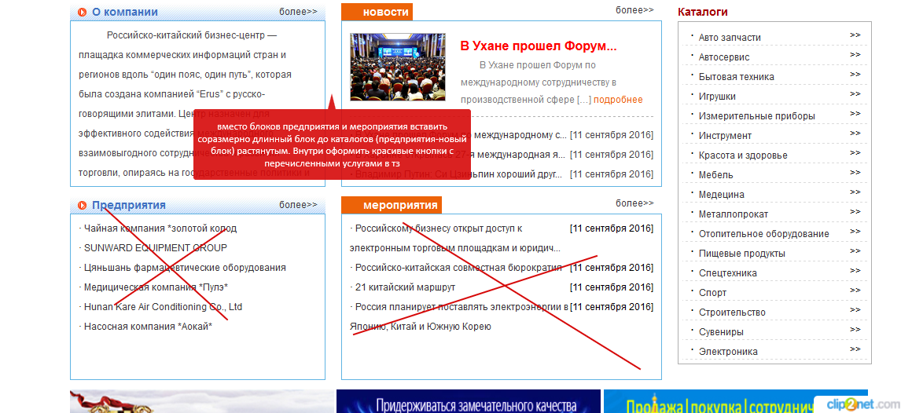

ОСНОВНОЙ СЛАЙД ТЗ1

